הלאומיות האירופית במאה ה – 19 – המשך או מהפכה?
שאלות מוקד:
- האם הלאומיות המודרנית היא המשך או מהפכה?
- מדוע צמחה "פתאום" באירופה במאה ה- 19? מדוע לא קודם?

אם נתבונן באירופה בתקופות קדומות, נראה מפה אחרת לגמרי של אירופה.
למשל: (מתוך תולדוט: http://lib.toldot.cet.ac.il/pages/item.asp?item=9683)
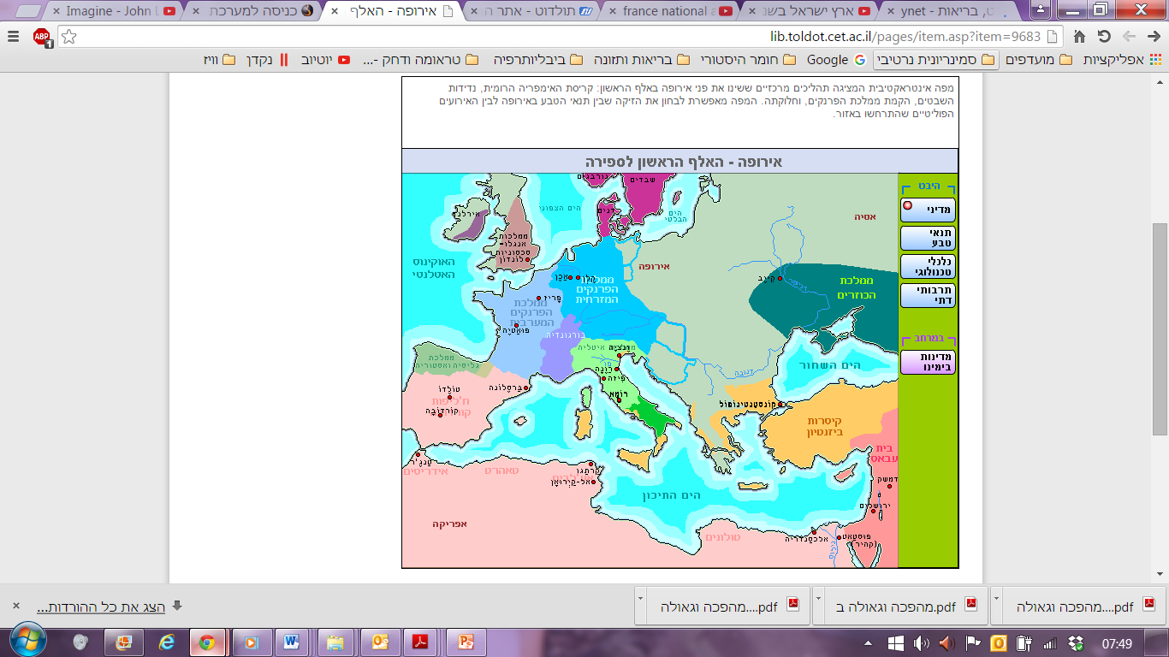

וחמש מאות שנה מאוחר יותר:
(מתוך תולדוט: http://lib.toldot.cet.ac.il/pages/item.asp?item=9681)
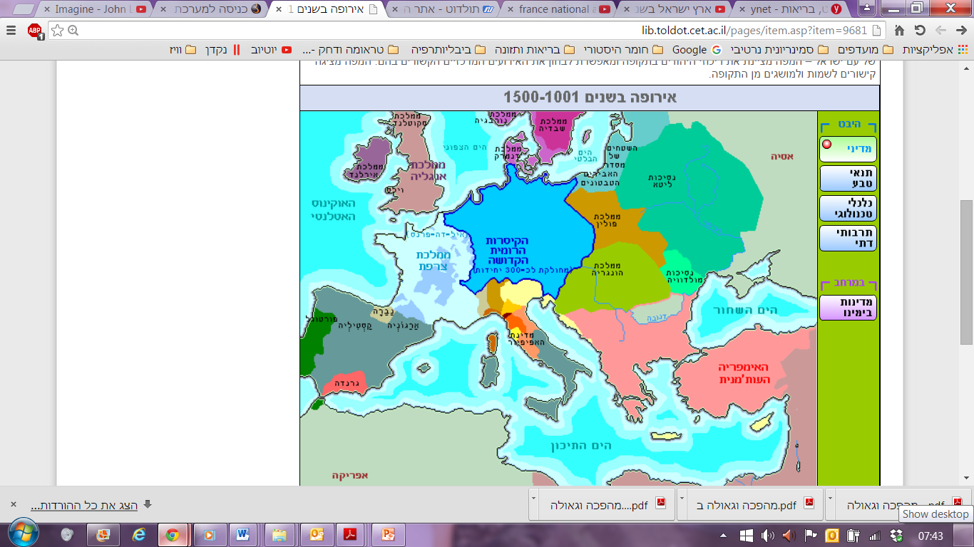

ננסה לדמיין רגע עולם ללא מדינות, עמים ולאומים. מישהו כבר כתב על זה שיר: ג'ון לנון, Imagine.

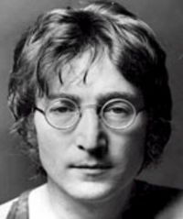  ג'וֹן וִינסְטוֹן אוֹנוֹ 1940 - 1980) היה מוזיקאי, זמר, מלחין, סופר, משורר ופעיל שלום אנגלי. הוא נרצח בפתח ביתו, על ידי מרק דייוויד צ'פמן. לנון היה אחד המוזיקאים, הזמרים וכותבי השירים הפוריים והמשפיעים ברוקנרול והוא נודע בזכות שני דברים עיקריים. הראשון הוא עבודתו המוזיקלית, בעיקר כחבר להקת הביטלס, שהביאה אותו לפרסום עולמי. השני הוא העובדה שהחל מתקופה מסוימת בחייו, החליט לנצל את פרסומו להפצת מסרים שבהם האמין - כמו שלום ואחווה, וכך קנה את הערצתם של המונים שהזדהו עמו ועם עקרונותיו.  נוטופיה היא מדינה דמיונית המתוארת בשיר Imagine שהוכרזה על ידי ג'ון לנון ויוקו אונו באחד באפריל 1973. המדינה או האומה הזאת אמורה להתנהל על פי תפיסת העולם שבשיר Imagine. בהכרזת העצמאות של המדינה מנוסח: "אין אדמה, אין גבול, אין דרכון. יש רק בני אדם. בנוטופיה אין חוק מלבד חוקי העולם. כל אזרחי נוטופיה הם שגריריה. ניתן לקבל אזרחות על ידי הכרזה על המודעות לנוטופיה".   אז למה לא בעצם?? | Imagine there's no Heaven  It's easy if you try  No hell below us  Above us only sky  Imagine all the people  Living for today  Imagine there's no countries  It isn't hard to do  Nothing to kill or die for  And no religion too  Imagine all the people  Living life in peace  You may say that I'm a dreamer  But I'm not the only one  I hope someday you'll join us  And the world will be as one  Imagine no possessions  I wonder if you can  No need for greed or hunger  A brotherhood of man  Imagine all the people  Sharing all the world  You may say that I'm a dreamer  But I'm not the only one  I hope someday you'll join us  And the world will live as one

בהרבה אנשים בימינו האפשרות הזו מעוררת התנגדות פנימית. ראינו בכיתה קטעים מהשמעת המנונים שונים באולימפיאדות ושמענו גם את "התקווה" בטקס של הזוכה האולימפי נועם גרשוני. ניתחנו בכיתה את ההבדלים בתחושות שלנו למשמע ההמנונים השונים.
אז מהו הרגש הזה שמעוררת בנו "התקווה" והדגל, ומדוע האדישות המסוימת שאנחנו מרגישים כשמדובר בהמנון זר? (שממנו מתרגשים מאוד בני אותה מדינה, בדיוק כמונו).
זהו "הרגש הלאומי". רגש חדש למדיי, במונחים היסטוריים. אם הייתם מדברים במאה ה – 16, על שיר שמשותף לכל הצרפתים, או הרוסים, שמרגש את כולם, לא היו מבינים על מה אתם מדברים. מדוע? [שחזור ויישום ידע קודם: האיכר הרוסי שונא את האציל הרוסי. האיכר הצרפתי הוא עבד של האציל הצרפתי – הפיאודליזם. כל עוד יש פיאודליזם קיצוני – קשה לפתח רגש של אחווה וסולידריות לאומית. מה לי ולאציל הצרפתי שבאחוזתו אני כמו עבד?].
אז מה קרה שפתאום יש המנון והוא נוגע ללב של כל אחד מבני האומה? מניין צמח הרגש הלאומי הזה?
נחזור לשאלה שלנו. אולי זה יעזור לנו להבין. נראה קודם, אילו קבוצות יגדירו את עצמם אומה? למשל:
האם תושבי הנגב מגדירים עצמם אומה (שיתוף ג"ג)?
האם אוהדי הפועל ת"א (שיתוף על רקע בידור, ספורט)?
האם עובדי בנק לאומי (שיתוף כלכלי)?
האם הדתיים בישראל (שיתוף דתי, תרבותי)?
אז מי כן? אלו קבוצות יגדירו עצמן אומה? מהם המאפיינים שצריכים להיות להם כדי שיעשו זאת?
איפה נשבץ את הדברים האלו בחלוקה שבין לאומיות כמסורת וכהמשך של העבר ובין הלאומיות כמהפכה?
מה נוכל לשבץ בחלק של הלאומיות כמהפכה?

הלאומיות המודרנית כהמשך (של העבר) |  | הלאומיות המודרנית כמהפכה

לאור זאת, אנחנו רואים שהלאומיות המודרנית מתבססת על מאפיינים לאומיים מסורתיים, עתיקים. אם כך, מדוע הלאומיות לא צמחה קודם לכן? מדוע גרמניה, איטליה וגם הציונות, לא הופיעו לפני המאה ה – 19? מהו הדבר המודרני?
- המאפיינים אמנם עתיקים, אבל המודעות אליהם – היא הדבר המודרני.
- גם הדרישה לשלטון עצמי ועצמאי כנובע מהמאפיינים הללו – היא דבר מודרני.
- הנכונות של העם כולו- לא רק של שכירי חרב של המלך - להיאבק מאבק צבאי, במחיר של קורבנות רבים, למען העצמאות הזו – היא דבר מודרני.

- כדי לענות על השאלה השנייה, מדוע צמחה "פתאום" באירופה במאה ה- 19? מדוע לא קודם? נחזור ונבדוק את גורמי צמיחת הלאומיות האירופית - בעמ' הבא.

גורמי צמיחת הלאומיות המודרנית באירופה במאה ה- 19

שאלת חשיבה: מה משותף לכל הגורמים הבאים מבחינת העיתוי שלהם?
מהי התשובה אפוא, לשאלה: מדוע לא צמחה הלאומיות קודם לכן?
כיבושי נפוליון
ירידה במעמד הכנסייה הנוצרית
ביטול הפיאודליזם

דמוקרטיזציה ולאומיות
יצירת סולידאריות חברתית ועלייה בחשיבותו של המעמד ה – 3, שהוא הרוב
רעיונות ההשכלה והמהפכה הצרפתית- החירות והשוויון בחוק
עיור – ריכוזם של המונים בערים

עליה בכוחו של העם וברצונו בחירויות שונות, ביניהן החרות הלאומית

בהתחלה – התקבל ברצון, והעמים הכבושים הושפעו מרעיונות המהפכה שחדרו באמצעות הכיבוש.
בהמשך – העמים הכבושים התנגדו קשות לכיבוש הזר, והתלכדו למאבק לסילוקו, מאבק שהביא לגיבוש לאומי.
ריכוזם של המונים בערים גיבש תודעה קולקטיבית, תרבות אחידה יותר, שפה משותפת ותחושת סולידריות בין אנשים דומים.
מלבד זאת, המצוקה הקשה שנוצרה לפועלים, יצרה מאבק משותף למען חקיקה סוציאלית, מאבק שהצליח, ועזר בגיבוש תודעה של שיתוף וכוח.

העיור יצר ניכור בגלל המעבר של האיכרים מהחברה האינטימית שבכפר, לחברה ההמונית שבעיר. הלאומיות היתה התשובה לניכור. היא היוותה גורם מלכד ומחבר בין אנשים שונים.
- היחלשות הדת כגורם מאחד, יצרה חלל. הלאומיות היוותה תחליף לדת כגורם מלכד לחברה.
- היחלשות הנצרות, שהייתה דת אוניברסלית, אפשרה התפתחות
לאומית נבדלת ופרטיקולרית.

כיצד השפיעו תהליכים מרכזיים באירופה על יהודי אירופה, ארצות האיסלאם וא"י?

לאומיות | שוויון זכויות בפני החוק | רעיונות ההשכלה | מהפיכה תעשייתית  ואימפריאליזם | סוציאליזם

יהודי ארצות האיסלאם:
השפעה עמוקה (חילון) באמצעות כי"ח.

במע' אירופה ומרכזה :
ניתנה אמנציפציה, [שוויון זכויות] ליהודים. האמנציפציה יצרה, מצד אחד, חילון, השתלבות בחברה הסובבת, שינויים כלכליים וקהילתיים גדולים, ומצד שני, התגברות האנטישמיות.
במז' אירופה: מתגברות התקוות להשגת אמנציפציה.

יהודי מע' אירופה:
חלקם הגדול מתבולל או מטשטש את זהותו ומנסה להתערות בחברה הלא יהודית הסובבת.
חלקם הקטן מאוד הושפע מרעיונות כמו: רציונליזם והתנגדות לתקוות משיחיות או פתרון "משמיים", תפיסה שהעם אדון לגורלו, מאבק בכלים מודרניים, רעיונות שהיוו את הגורם המרכזי להצלחת הציונות אח"כ.
יהודי מע' אירופה עוברים תהליך עיור. השפעת העיר על תרבותם גדולה. חל שיפור ניכר במעמדם הכלכלי.
יהודי מז' אירופה:
תחילת התיעוש והתפתחות הרכבת, גורמים למעבר הדרגתי של רעיונות ההשכלה והחילון ממערב אירופה.
יהודי ארצות האיסלאם: האימפריאליזם האירופי בארצות האיסלאם השפיע באופן עצום על התרבות והמסגרת הקהילתית של יהודי א"א.
המצב בא"י: יש התעניינות גוברת והולכת בה וכן שיפור ניכר של דרכי הגישה אליה.

מז' אירופה:

השפעה על הנגישות לא"י:

יהודי מז' אירופה:
רבים מאוד מהם נשבים בקסמו של הסוציאליזם ורואים בו את הפתרון לבעיית היהודים.
יהודי מערב אירופה וארצות האיסלאם: הרעיון לא נוחל הצלחה גדולה.
יהודי א"י:
העליות יהיו בחלקן הגדול סוציאליסטיות (החל מהעלייה השניה). השלטון בארץ עד 1977 יהיה בידי "תנועת העבודה".
יהודי מז' אירופה:
מושפעים גם מההשכלה האירופית, אך יחד עם הביקורת והאירוניה שיש להם על הקהילה המסורתית, הם שונים מאוד ממשכילי מערב אירופה. הם נשארים בהגדרתם יהודים, שפת כתיבתם עברית או יידיש, בקיאותם במסורת היהודית גדולה מילדות וכל רצונם הוא לתקן את הקהילה ולא לברוח ממנה.
מדוע לא לאומיות יהודית? מדוע לא נהיה "עם ככל העמים" גם במובן זה?
התגברות הלאומיות גרמה לשנאת הזר ולאנטישמיות גוברת. אנטישמיות זו דחפה את היהודים לפתרון לאומי משלהם, או להגירה, בעיקר לארה"ב.

נאורות/השכלה

המהפכה התעשייתית *
ההשכלה היהודית
המהפכה הצרפתית*

ביטול הפיאודליזם, כוח גובר לעם, שוויון בפני החוק, חילון וירידת מעמד הכנסייה, ירידה במעמד המלך.
אמנציפציה
אנטישמיות מודרנית
המהפכה הקומוניסטית 1917

שיטת המנדטים
האימפריאליזם
סוציאליזם, מרכסיזם
מצוקה גוברת והולכת של הפועלים, אך גם התחזקות עצומה בכוחם. היווצרות מעמד הפרולטריון
הקמת חיב"צ, התנה"צ, עליות ציוניות לא"י
מלחמת העולם הראשונה
מרוץ החמוש
התפתחות הציונות
איחוד איטליה, איחוד גרמניה
המלחמה בין ביסמרק לצרפת – היווצרות מערכת הבריתות
לאומיות מודרנית
הצלחה כלכלית, חילון, התבוללות, היווצרות זרמים חדשים ביהדות (רפורמים, קונסרבטיבים, ניאו-אורתודוכסים), אך גם הפנמה של רעיונות הלאומיות.

למהפכה זו יש גורמים נוספים.

